Ованес Каджазнуни о событиях 1920 года
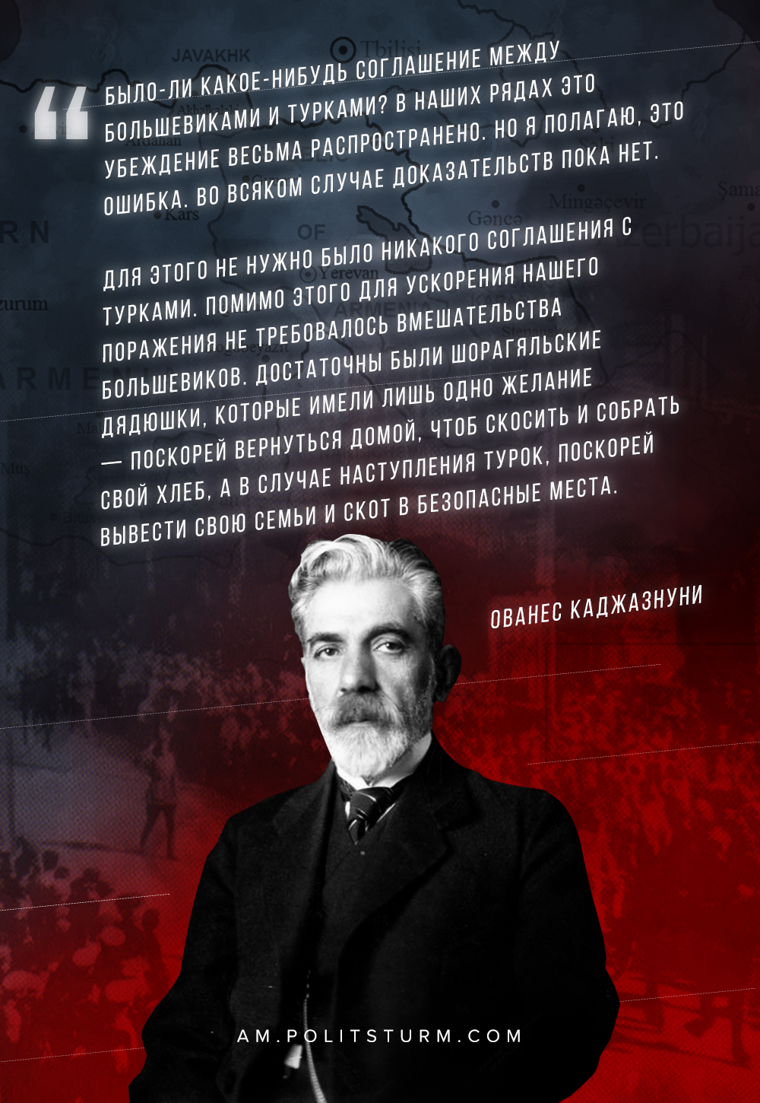

Оригинальная статья
2019-12-22
1 мин. на чтение
«Турки были уже в Александрополе. Одновременно армянские большевики с русскими красными войсками со стороны Акстафы вошли в Иджеван и Делижан.
Было-ли какое-нибудь соглашение между большевиками и турками? В наших рядах это убеждение весьма распространено. Но я полагаю, это ошибка. Во всяком случае доказательств пока нет. Возможно, что большевистские агенты
(или большевистски настроенные отдельные личности) способствовали развалу нашей армии.Для этого не нужно было никакого соглашения с турками. Помимо этого для ускорения нашего поражения не требовалось вмешательства большевиков. Достаточны были Шорагяльские дядюшки, которые имели лишь одно желание
— поскорей вернуться домой, чтоб скосить и собрать свой хлеб, а в случае наступления турок, поскорей вывести свою семьи и скот в безопасные места.Не в предательстве большевиков и не в силе турок заключалась причина нашего поражения; она заключалась в нашем собственном бессилии. Несомненно, большевики воспользовались нашим поражением, это вполне естественно. Для этого не требовалось, чтоб было заключено с турками предварительное соглашение».«Дашнакцутюн больше нечего делать» стр. 39-40
Facebook
ВКонтакте

Оригинальная статья

